Construcción de las relaciones constitutivas utilizando la teoría de la microdermación.

The construction of constituve relations by microdeformation theory.

Autor 1: José Rodrigo González Granada , Carlos Mario Escobar Callejas, Oscar Fernández Sánchez
Departamento de Matemáticas, Universidad Tecnológica de Pereira, Pereira, Colombia
jorodryy@utp.edu.co, ccescobar@utp.edu.co, oscarf@utp.edu.co

Resumen—Por medio de la teoría de deformación expuesta en este trabajo se construyen las relaciones constituvas. Se obtiene resultados generales los cuales se comprueban en algunas aplicaciones utilizando trayectorias cíclicas y en forma de hélice. Los resultados obtenidos permiten aplicar la teoría para describir trayectorias aún más complejas lo cual no es posible utilizando las teorías tradicionales.

Palabras clave— Base deflectora, deformación, Función de influencia, matriz de durabilidad.

Abstract—Utilizing deformation theory presented in this paper, constituvas relationships are built. Overall results are obtained which are tested in some applications using cyclical and helix paths. The results obtained allow us to apply the theory to describe even more complex trajectories which is not possible using traditional theories.

Key Word —Deflector basis, deformation, durability matrix, Influence function.

INTRODUCCIÓN

La característica principal de las teorías de plasticidad basadas en la microestructura, consiste en que se representa el macro-volumen como algún conjunto de micropartículas intercomunicadas, en las cuales las cuales el modo de deformación es determinado por las microtensiones y las microdeformaciones. De este modo, se acepta la existencia de por lo menos dos niveles de dimensiones características, éstas son macrodimensión, determinado por las dimensiones del macrovolumen y el micronivel, de dimensión característica que se determina por las dimensiones de la micropartícula.
Es de notar que en esta teoría la dimensión del microelemento no está fija. Debido a esto la "micropartícula" es simplemente una convención y refleja sólo el hecho de la existencia de dos diferentes niveles característicos para la construcción de las correlaciones constitutivas.

CONSTRUCCIÓN DE LAS RELACIONES CONSTITUTIVAS

Siguiendo los trabajos realizados en [4,6], tendremos en cuenta las condiciones básicas, que se utilizan en la teoría de la plasticidad que tiene en cuenta las microdeformaciones, estas son:
1. Se supone la existencia de una ley local de plasticidad de flujo, que comunica las microtensiones y la microdeformaciones. Esta ley contiene uno o varios parámetros aleatorios. Estos parámetros pueden ser el límite de la fluidez del material y el campo de las microtensiones iniciales o las microdeformaciones.
2. Es dada una función para la distribución de los parámetros aleatorios, que se determinada a partir de los datos experimentales.
3. Se asumen ciertas las relaciones generalizadas de Krener, que relacionan las desviaciones de microtensiones y microdeformaciones de sus valores medios.
Estas relaciones permiten generar leyes locales de deformación plástica con las leyes macroscópicas de la deformación plástica.
Para la construcción de la ley local de la deformación, el tensor de las velocidades de la microdeformación se asume como la suma de su parte elástica y plástica ,
. (1)
Para la velocidad elástica de microdeformación se asume que se cumple la ley de Hooke. Se considera además que la matriz elástica de durabilidad de la micropartícula coincide con la matriz elástica macrovolumen correspondiente. Si además se supone que las deformaciones plásticas no influyen en la elasticidad del medio, la ley de elasticidad toma la siguiente forma:
. (2)
donde - son los componentes contravariantes de la derivada según Yauman del tensor de microtensiones de Kirchoff.
Las expresiones para los componentes de la
matriz se escriben como [5,7,9]:
(3)
donde y son el módulo de Grumete y el coeficiente Poisson respectivamente.
En calidad de la ley local de fluido se utiliza la teoría de plasticidad de fluido algunas simplificaciones. El deflector de las microtensiones , con , este se representa en su parte disipativa y elástica de los componentes de la resistencia de deformaciones plásticas [6]:
,o (4)
El tensor de las fuerzas disipativas se considera ligado con la deformación microplástica por las relaciones del tipo de la fricción seca. En los problemas analizados en este trabajo nos limitamos al caso de pequeñas deformaciones antes del punto crítico. Consideremos que en el estado sin deformar el deflector singular dirigido es dado, éste nos permite determinar la dirección de las deformaciones microplásticas de la micropartícula. Aceptaremos esta dirección es fija de tal manera que los términos de la ley local de fluidez las superficies locales de fluidez sean planas y se trasladan junto con la carga activa, los incrementos de las deformaciones microplásticas son dirigidas en la dirección del vector normal a estos planos. De esta forma la relación entre el tensor de las fuerzas disipativas y las deformaciones microplásticas se representa como
(5)
Aquí es el límite local de fluidez, es la velocidad de las deformaciones microplásticas en la dirección de .
Las ecuaciones anteriores se satisfacen para una deformación microplástica activa, las cuales tienen lugar si se cumple la siguiente condición:

y (6)
Cuando cualquiera de las condiciones escritas anteriormente no se cumplen, tiene lugar la descarga dada en (2).
Las ecuaciones antes escritas deben ser complementadas con las relaciones que determinan el cambio del límite local de la fluidez y el deflector de las microtensiones internas .
Al igual que los trabajos realizados en [4,6,8] aceptaremos que al cambio del deflector de las microtensiones internas, en el caso general, influye la deformación microplástica de todas las micropartículas examinadas en el macrovolumen. La ecuación para , teniendo en cuenta las consideraciones anteriores, se representa de la forma integral:
(7)
donde es la esquina del “ángulo corporal” en dimensión espacial cinco del espacio deflector, que determina el conjunto de direcciones activas de las deformaciones microplásticas, es el elemento de , es la función de influencia que caracteriza la relación de las deformaciones microplásticas.
Para las relaciones que posean leyes locales de microdeformación y de deformación macroscópica, la relación de Krener en función de sus velocidades, se describen por:
. (8)
En (8) es una constante.
Para la función conocida de la velocidad de microdeformación y la región de las direcciones activas de las deformaciones microplásticas , la velocidad de las deformaciones microplásticas en la configuración actual se determinada como la suma de todas las velocidades microplásticas de deformación
. (9)
Todas estas relaciones representan un sistema cerrado de ecuaciones de la teoría de la plasticidad que tiene en cuenta la microdeformación.
La función de la influencia se representamos de la siguiente manera
(10)
Aquí es la función delta de Dirac, son las funciones universales del material que dependen de la macro-deformación plástica y de las direcciones activas de la deformación microplástica, es una función análoga a la función de Heaviside ( para y se anula en los demás casos). La función de la intensidad de las deformaciones macroplásticas es determinada de la solución de ecuación integral que corresponde y puede ser presentado como [6,8]:
(10)
donde: , + m, , son las funciones universales del material, es el deflector de las tensiones activas , con
. (11)
Evaluando (10) teniendo en cuenta (9) encontramos la velocidad de las deformaciones macroplásticas
, (12)
donde
, (13)
y .
Resolviendo (12) con respecto a llegamos a la siguiente expresión
(14)
donde , .
Las relaciones constitutivas de la teoría de la plasticidad que tiene cuenta las microdeformaciones, para la región conocida, de las direcciones activas de las deformaciones microplásticas, se presentan de la manera siguiente:
(15)
Para la definición de la región de la deformaciones microplásticas activas, y conociendo a , es necesario hacer uso de las siguientes desigualdades:
, , (16)
En (16) se tuvo en cuenta que es la intensidad de las tensiones. En vista de la forma posee la función de influencia y utilizando la fórmula (10) para la velocidad de cambio de la intensidad deformaciones microplásticas activas, se hallan de la siguiente forma [2],
En nuestro análisis la base deflectora, está dada por:
. Supongamos que además la base de tensores son normados y ortogonales.. Las direcciones de las microdeformaciones pláticas activas en la base deflectora se representan como .
Después de la elección de la base deflectora introduzcamos el sistema de coordenadas hiperesférico:
. (18)
Las expresiones para la matriz de durabilidad , las matrices y la forma , están dadas por
, , (19)
.
Para la definición de la región de las direcciones microplásticas activas aprovecharemos el hecho de que las deformaciones del proceso de microdeformación en la dirección (11), y teniendo en cuenta (35) llegamos a
, . (20)
Las relaciones constitutivas de la teoría de la microdeformación se representan a continuación
. (21)
Para la trayectoria tridimensional de la carga es posible escribir
. (22)
con los coeficientes , donde
Los demás y son iguales al cero.
Hallemos las condiciones (relaciones) necesarias para trayectorias en dos y en tres dimensiones. Pasando de las representaciones dadas en (21) a su representación en el espacio tensorial. Para éste fin aprovecharemos las representaciones utilizadas en [3]. Los cuales tienen el siguiente aspecto:
donde ,.
Sustituyendo estas fórmulas en (21) y teniendo en cuenta que , encontramos 
. (25)
Para el cálculo de las integrales (23) utilicemos el siguiente algoritmo:
1. En el paso n-ésimo en el tiempo aceptamos la región , igual que en el paso anterior .
2. Utilizando las fórmulas de cuadratura de Gauss calculamos las integrales (23), construimos la matriz de durabilidad de las relaciones constitutivas y encontramos los incrementos de las deformaciones (tensiones).
3. Verificamos el cumplimiento de la segunda condición en (16). Si la región es diferente de , entonces regresamos al punto 2 con la nueva región . El proceso 2-3 lo repetimos hasta que la región cambie.
Los cálculos computacionales muestran que basta 3-5 iteraciones para la
convergencia del algoritmo. Así:
(26)
Si la trayectoria de deformación (tensión) se representa como una función escalonada, entonces el problema de la construcción de la trayectoria de la carga (deformación) se reduce al problema de encontrar los incrementos de las tensiones en cada paso de la deformación y su respectiva suma. Para el cálculo de las integrales (23), se utilizaban las fórmulas de Gauss. El cambio de la intensidad de las tensiones se construyen en los nodos de las fórmulas cuadráticas.
La construcción de las regiones se realiza utilizando iteraciones.

III APLICACIÓN

Para la ilustración de las posibilidades de la teoría de la microdeformación examinaremos los datos experimentales para trayectorias tridimensionales de la deformación. Utilizando los resultados experimentales dados en [1] para la deformación de elementos hechos de tubos de paredes delgados bajo tensión, torsión y presión interna. En este trabajo en el espacio tridimensional de las deformaciones , , se da la trayectoria en forma de hélice (Fig 1) con paso constante , situado en la superficie del cilindro circular del radio c, con los ejes determinados por las condiciones y
Las ecuaciones que corresponden a este tipo de trayectoria dada en la forma paramétrica, tienen el siguiente aspecto,
,
donde es el parámetro del proceso (una vuelta completa), corresponde al número de la espiral, .
Además los componentes del vector de la deformación se determinan como:
, , ,
aquí , , son las deformaciones axiales, circulares y de desplazamiento del modelo. La longitud de la trayectoria de la deformación se determina a continuación:
.
Para la comprobación de los resultados teóricos utilizamos as constantes , , .
dadas en [8] Para el material Acero-40(ST40). Estas son
En la figura 2 se presentan los resultados de la comparación de los datos experimentales con los teóricos junto para la trayectoria deformación en forma de hélice (figura 1). En las figura 3–5 se muestra la dependencia de los componentes del vector de las tensiones con las longitudes de las trayectorias de deformación. Las líneas continuas en estas figuras corresponden a los resultados experimentales para , , . Las líneas punteadas corresponden a la teoría por nosotros utilizada, la teoría de microdeformación. En las figuras 3–5 se muestran los resultados de la comparación para aquellos experimentos en los cuales los planos
. En las gráficas las líneas continuas corresponden a los datos experimentales y las punteadas a las teoría utlizada.

Fig 1. La trayectoria de la carga en forma de hélice.

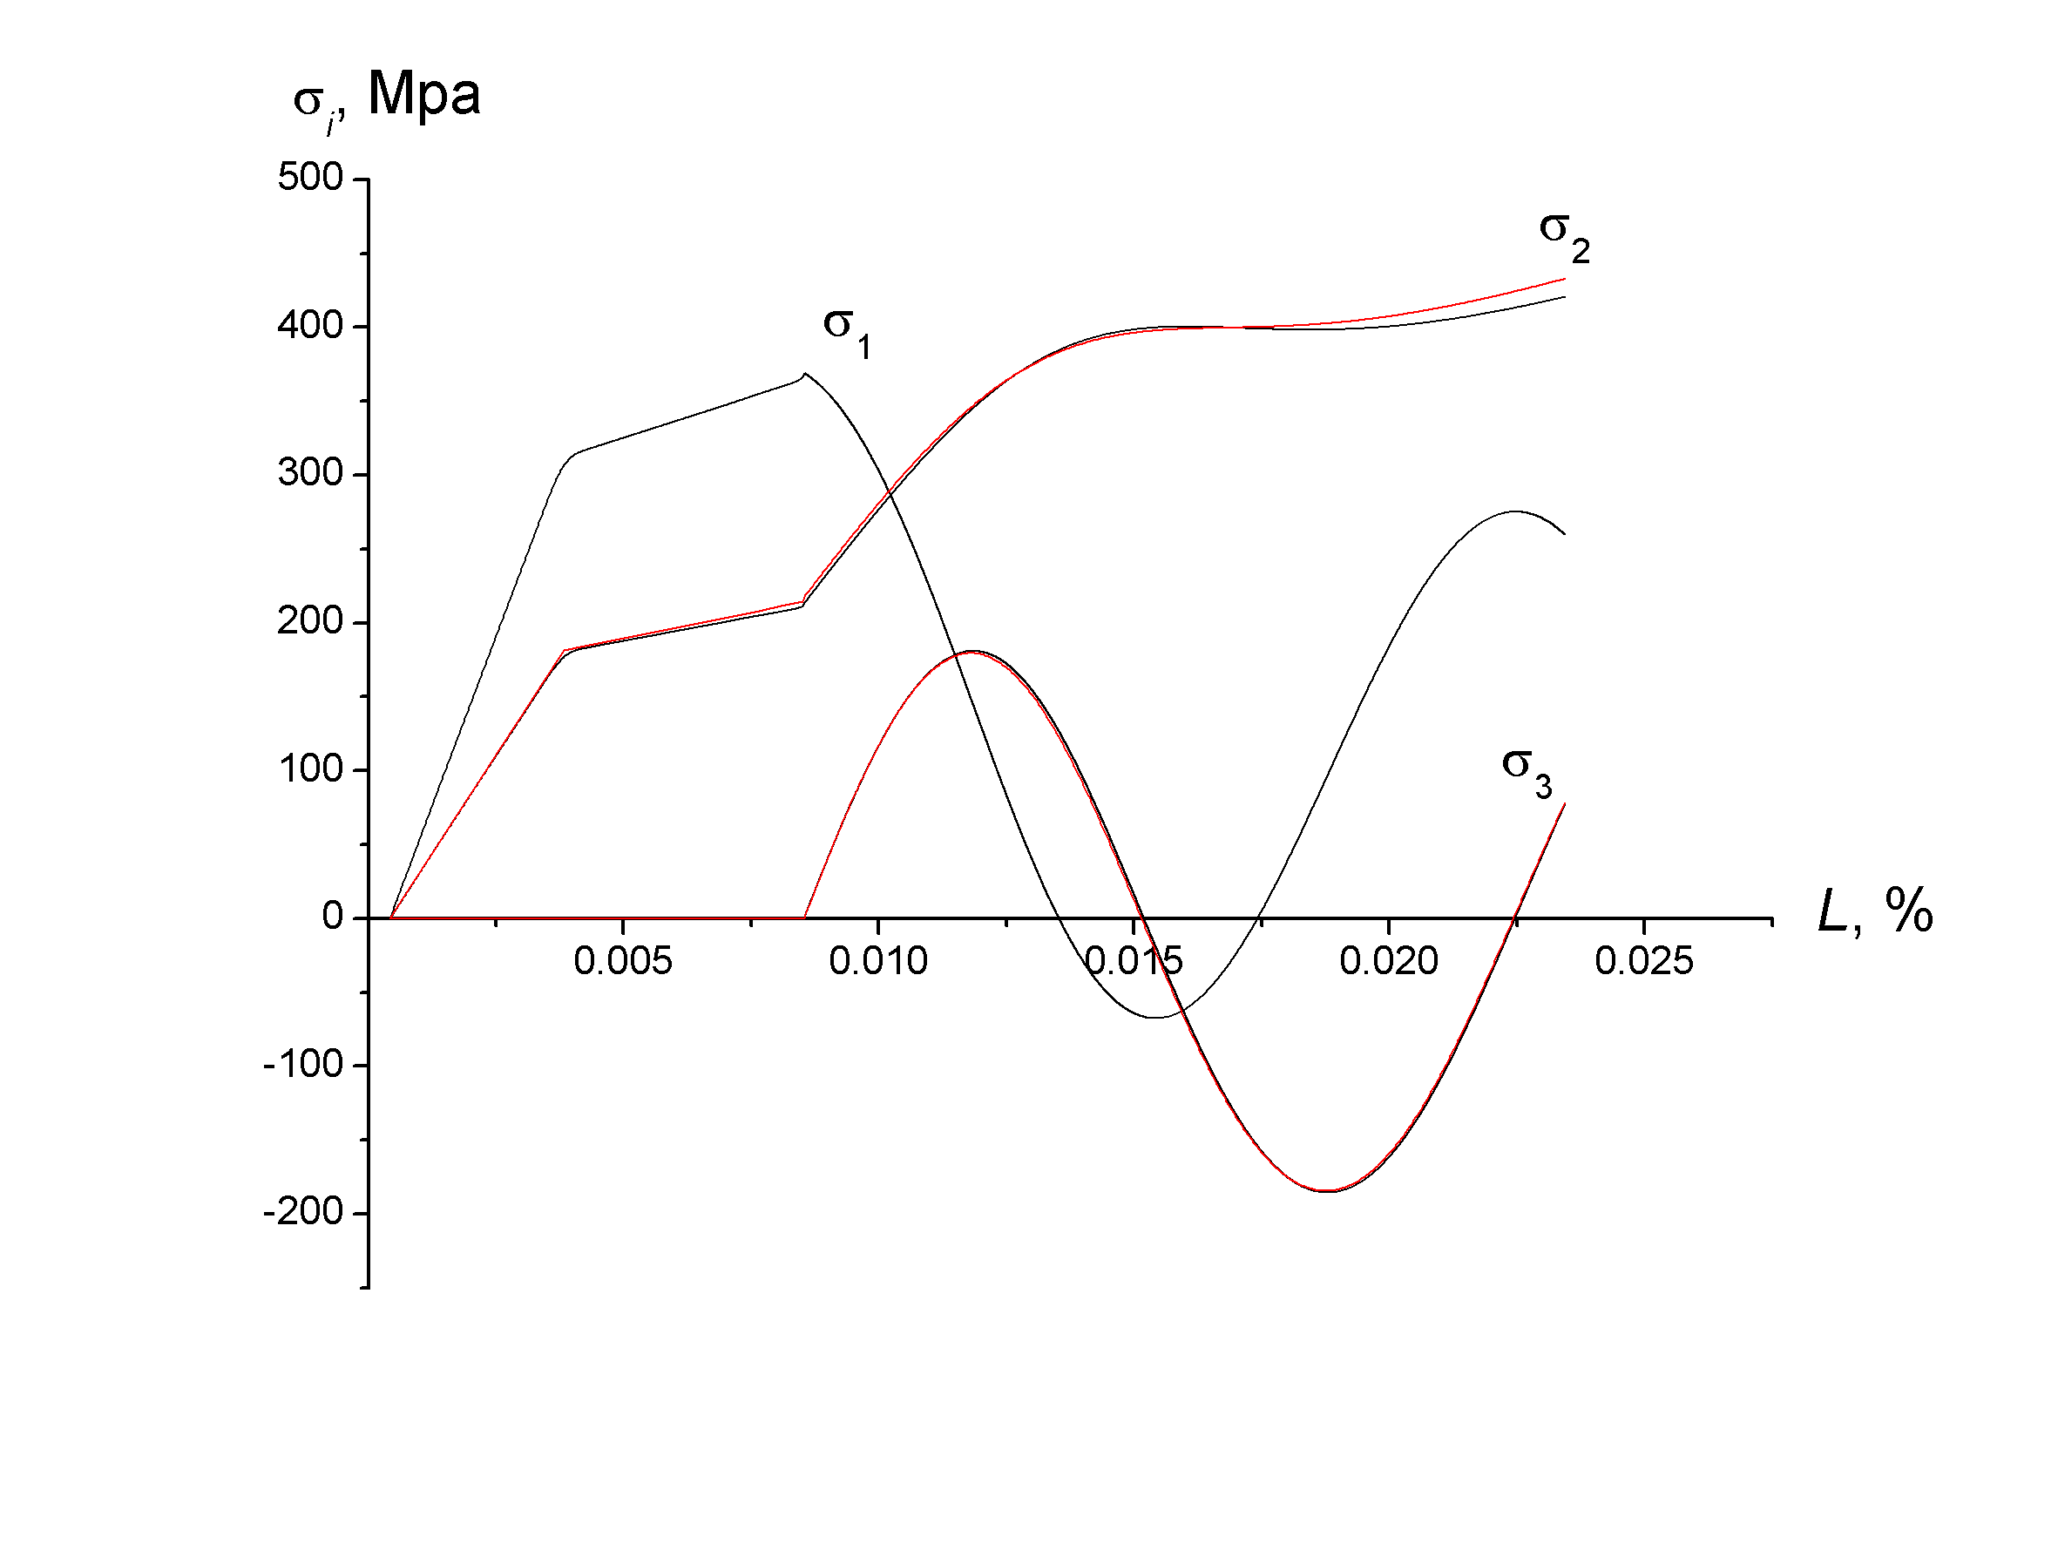
Fig 2. La dependencia de la longitud de la trayectoria de deformación.
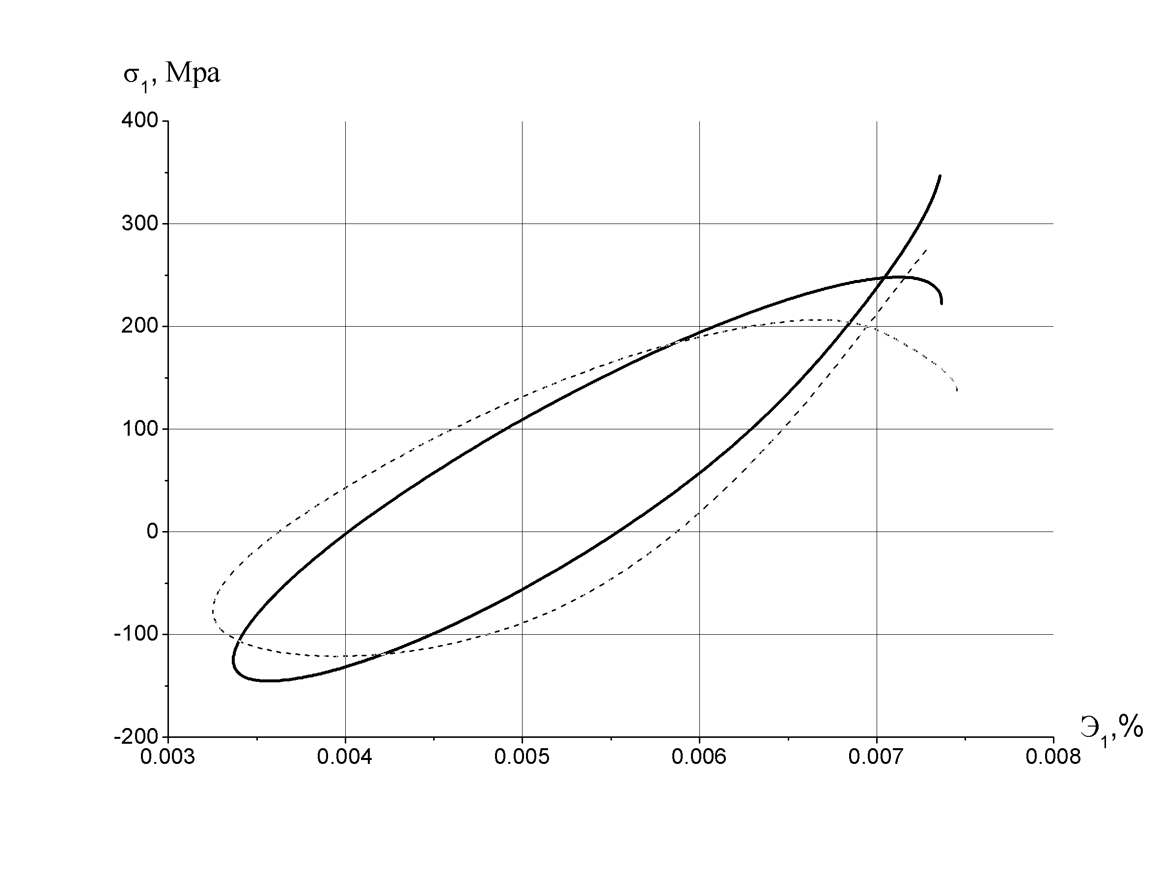
Fig. 3. La dependencia y

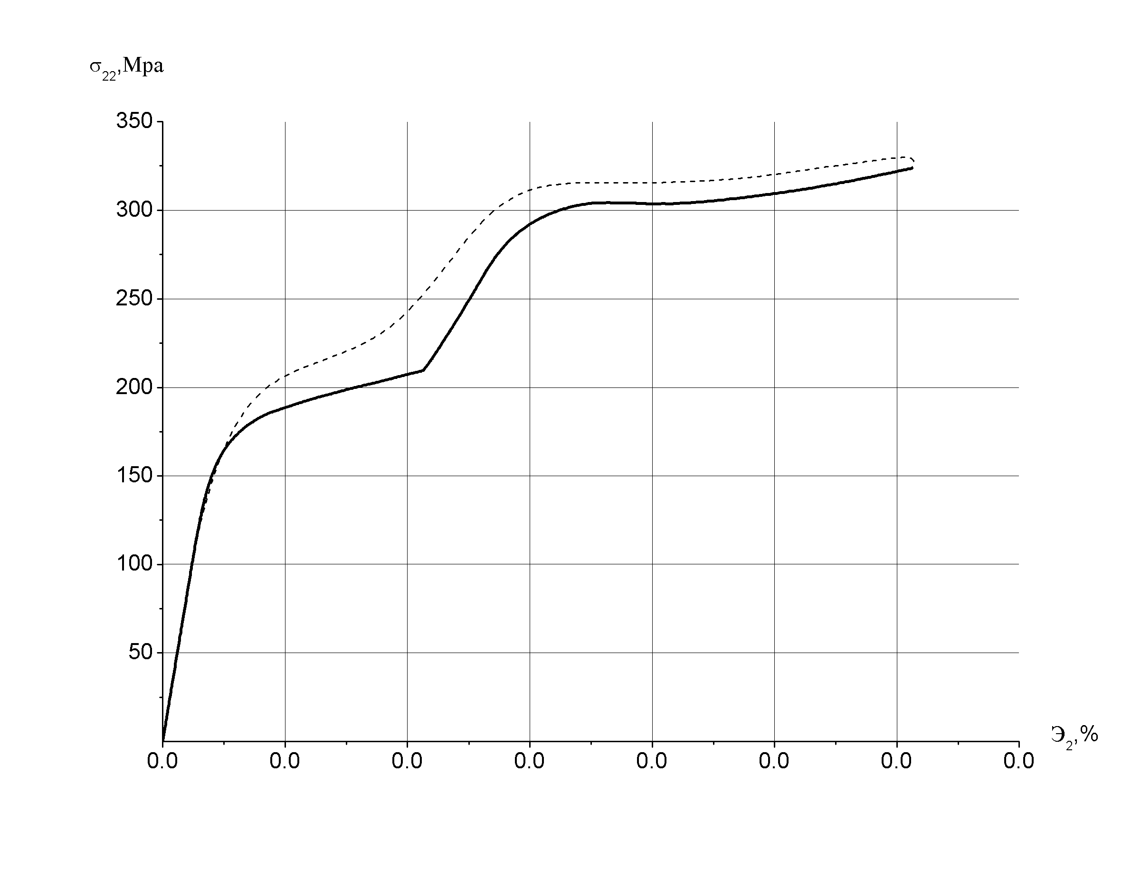
Fig. 4. La dependencia y
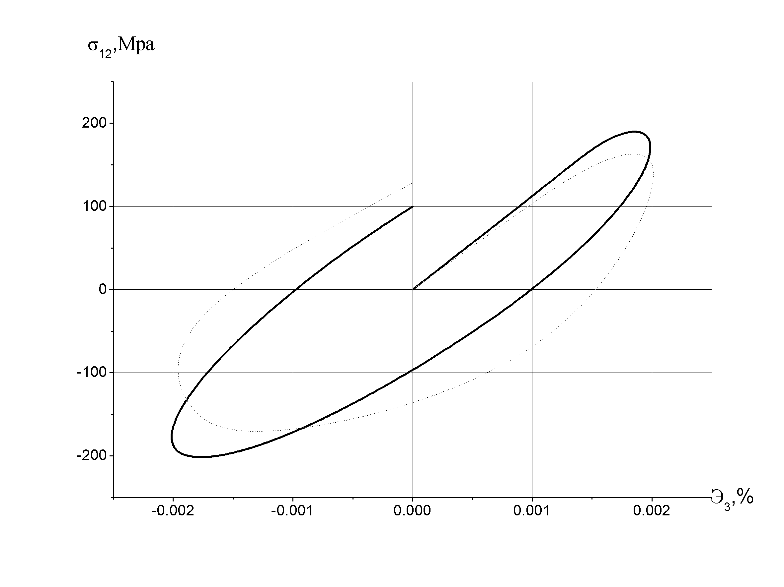
Fig.5 La dependencia de y

IV CONCLUSIÓN

Como se sigue de los resultados obtenidos, la teoría de microdeformación permite, lo que no es posible en la teoría de plasticidad, describir cargas con trayectorias complicadas y cíclicas.

V REFERENCIAS

1. Vavkin А.S., Vasin R.А. El comportamiento elastico-plástico del acero ST45 en trayectorias en forma de tornillo // Plasticidad y destrucción de cuerpos duros
Moscú, 1988.
2. Ylushin A.A.. Plasticidad Moscú., 1948.
3. Ylushin A.A. Plasticidad. Fundamentos matemáticos de la teoría, 1963. Pp
272.
4. Kadashevish Yu.I. Novozhilov V.V. Chernyakov Yu.A. La teoría de
plasticidad del fluido que tiene en cuenta la microdeformación // PMM. 1986.
Tom.50, №6.
5. Lure A.I.. Teoría de elasticidad no-linela. M.: Nauka, 1980.
6. Novozhilov V.V, Kadashevish Yu.I., Chernyakov Yu.A. La teoría de
plasticidad teniendo en cuenta la microdeformación // Doblad Ademia de ciencias
USSR. 1985. Т.4. P.821-823.
7. Sedov L.I. Introducción a la mecánica del medio. М.: Fizmatgiz, 1962.
8. Kadashevich Yu.I., Chernyakov Yu.A. Theory of plasticity taking into account
micro stresses // Adv. Mech. 1992. V. 15, № 3-4. P. 3-39.
9. Kauffmann W. Plastisches knicken dunnwandiger hohlzylinder infolge axialer
belastung//Ingenieur arch. 1935.-6, H.5.-S.334-337.
10. Neale K.W. Phenomenological constitutive lows in finite plasticity. // Solids
Mech. Arch. - 1981 - T6 - p.79-128.
11 Gonzalez J. R., Chernyakov Yu. A. Description of cycling loading taking into
account the microdeformation theory // Int. J. Mech. Sci. 2003 V. 25 Pp. 652-657.
12. Gonzalez J.R. Some aspects of the theory of microdeformation // Adv. Mech
and Mathematics 2003 – 6 pp. 334-336.
12. Gonzalez J. R. The bifurcation and postbifurcation behavior of elasticplastic
plates under complex loading // GAMM – Jahrestagung – 2002 – Augsburg
(Germany) Pp. 52-53.
13. Gonzalez J. R. La influencia y la historia de la carga límite de una envoltura
cilíndrica // Problemas de la mecánica teórica – Dnieprozerzinsk – 2001- p. 10.
14. Gonzalez J. R. Stability and postbifurcation be havior of shells under
combined loading // GAMM – 2001 –Zurich (Germany) Pp. 44-45.

